КОНСУЛЬТАЦИЯ ДЛЯ ПЕДАГОГОВ:
«ИСПОЛЬЗОВАНИЕ СКРЕПЫШЕЙ – МИНИАТЮРНЫХ РЕЗИНОВЫХ ИГРУШЕК В КОРРЕКЦИОННОЙ РАБОТЕ УЧИТЕЛЯ-ЛОГОПЕДА С ДЕТЬМИ»

Исполнитель: Тарахина Любовь Владимировна,
учитель-логопед МБДОУ №45 «Добрая фея»

Междуреченск, 2022
Всем известно, что хорошо развитая речь ребенка дошкольного возраста является важным условием успешного обучения в школе. Поэтому очень важно помочь детям преодолеть нарушения речи, так как они отрицательно влияют на все психические функции, отражаются на деятельности и поведении.
На сегодняшний день в арсенале всех, кто занят воспитанием и обучением детей дошкольного возраста, имеется обширный практический материал, применение которого способствует эффективному речевому развитию ребенка.
Развитие речи тесно связано с развитием моторики рук. Существует множество разнообразных традиционных и нетрадиционных способов и методик развития мелкой моторики детей дошкольного возраста.
Я хочу рассказать об использовании относительно новых необычных предметов, сравнительно недавно появившихся в многообразии предметного мира детства. Думаю, о них знают практически все родители нашей страны! Это скрепыши – яркие миниатюрные резиновые игрушки с изображением веселых персонажей. С лицевой стороны у игрушки забавная мордочка, с маленьким замочком сзади. С обратной стороны – колечко, которое можно зафиксировать в замке. Детям очень нравятся эти необычные игрушки, они постоянно приходят с ними в детский сад, играют, обмениваются, скрепляют между собой. Кроме того, скрепышей можно использовать как закладки для книг, брелоки для ключей, в качестве украшений для велосипедов, сумок, мягких игрушек, кукол и т.д., создавать из них ожерелья, браслеты, ободки, заколки, закреплять ими провода, наушники, пакеты и многое другое.
Поэтому ребята с удовольствием будут играть в предложенные игры со скрепышами, развивая мелкую моторику, речь, память, внимание, творческое мышление и связную речь. Играть можно с любым количеством скрепышей, но, безусловно, чем их будет больше, тем интереснее и лучше! Дети с удовольствием принесут их на занятия, поэтому беспокоиться, что скрепышей будет недостаточно, точно не стоит!
Представляю вашему вниманию серию игр и заданий со скрепышами, которые я использую на своих индивидуальных и подгрупповых логопедических занятиях.
- Самая длинная цепь.
Цель: Развитие мелкой моторики пальцев рук, быстроты реакции.
Оборудование: набор скрепышей.
Двум или нескольким детям за определенное количество времени предлагается соединить скрепышей в длинную цепь. Побеждает тот, у кого цепь получится длиннее остальных.
- Составь букву/слово.
Цель: развитие пространственных
представлений, зрительной памяти
и внимания, мелкой моторики пальцев рук.
Оборудование: скрепыши, карточки со схемами картинок для выкладывания по образцу.
Детям предлагается выложить из скрепышей буквы/короткие слова.
Также можно предлагать выкладывать фигуры по образцу, используя схемы или самостоятельно, развивая воображение, фантазию и творческое мышление.
- Анализ слова.
Цель: формирование навыков выполнения звукового анализа слов.
Оборудование: картинки для звукового анализа слов, скрепыши.
Детям предлагаются картинки, название которых нужно выложить с помощью скрепышей синего, красного и зеленого цветов. Предварительно нужно повторить условные обозначения цветов: красный – гласный звук, синий – твердый согласный звук, зеленый – мягкий согласный звук. Ряд, соответствующий звуковой модели слова можно выкладывать или последовательно скреплять между собой.
- Раз, два, посчитай!
Цель: закрепление умения согласовывать существительные с числительными 1,2,5, тренировка детей в счете предметов до 5.
Оборудование: набор скрепышей.
Детям предлагается соединить одинаковых скрепышей, считая их с употреблением названий: один грустныш, два грустныша, пять грустнышей и т.д.
- Нарисуй своего скрепыша.
Цель: развитие мелкой моторики пальцев рук, связной речи, творческого мышления, воображения и фантазии.
Оборудование: листы бумаги, цветные карандаши.
Ребенку предлагается придумать и нарисовать своего скрепыша или целую серию, описав характер, внешность и т.д.
- Крестики-нолики
Цель: развитие логического мышления и мелкой моторики пальцев рук.
Оборудование: четыре длинных палочки от суши или соломинки для коктейлей, скрепыши.
Паре детей предлагается построить из палочек поле для игры и, используя скрепышей двух разных цветов, поиграть в «крестики-нолики».
- Раздели на слоги.
Цель: закрепление навыков слогового анализа слова.
Оборудование: скрепыши.
Ребенок выбирает различных скрепышей и проговаривает их название, разделяя на слоги.
Также можно усложнить эту игру, предлагая ребенку сортировать скрепышей по группам – односложные, двусложные и т.д.
- В мире предлогов.
Цель: закрепление изученных предлогов.
Оборудование: четыре длинных палочки от суши или соломинки для коктейлей, скрепыши.
Ребенок строит из палочек поле (подобно игре «крестики-нолики»), в котором располагает выбранных скрепышей. Учитель-логопед задает вопросы: «Назови скрепыша, который находится между …», «Какой скрепыш расположился над …» и т.д., используя слова: над, под, слева, справа, между, в центре и т.д.
Игру можно усложнить, давая ребенку инструкцию расположить определенных скрепышей на поле, например: «Помести влюбленыша справа от папашича», «Над влюбленышем положи цветыша» и т.д.
- Придумай название для скрепыша.
Цель: образование новых слов с суффиксом - ыш/ - иш, закрепление обобщений.
Оборудование: картинки с изображением групп предметов по темам «Овощи», «фрукты», «мебель» и т.д.
Ребенку предлагается представить, что имена для следующей серии скрепышей будут образованы от предметов, изображенных на картинках.
Нужно назвать новые имена (помидорыш, грушиш, диваныш и т.д.).
Также это задание можно усложнить, предложив ребенку самостоятельно придумать новые имена скрепышам.
- Составь предложение.
Цель: составление предложения из заданных слов.
Оборудование: скрепыши.
Ребенку предлагается выбрать (можно с закрытыми глазами) два-три скрепыша и составить предложение, используя их имена или эмоции в нем.
Также можно предложить составить предложение с одним и тем же набором скрепышей нескольким детям.
- Многообразие эмоций.
Цель: произнесение фразы/стихотворения с помощью выбранной эмоции.
Оборудование: скрепыши, изображающие различные эмоции (грустныш, веселыш, влюбленыш, крутыш, сердитыш, хохотыш).
Ребенку предлагается (можно с закрытыми глазами) выбрать одного скрепыша и произнести заданную фразу или небольшое стихотворение с той эмоцией, которую изображает выбранный персонаж.
Также можно поиграть с группой детей, когда они должны угадать по интонации, какого именно скрепыша выбрал выступающий ребенок.
Таким образом, игры и задания с использованием скрепышей позволят детям закрепить и обобщить знания по различным темам, увидеть новое в обыденном и с удовольствием посещать логопедические занятия!

Приложение №1

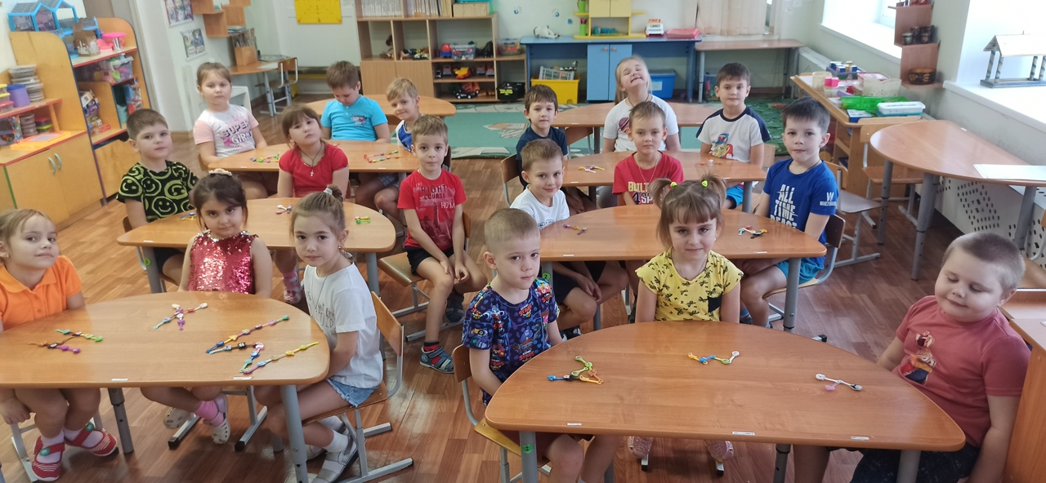
«Составь букву»
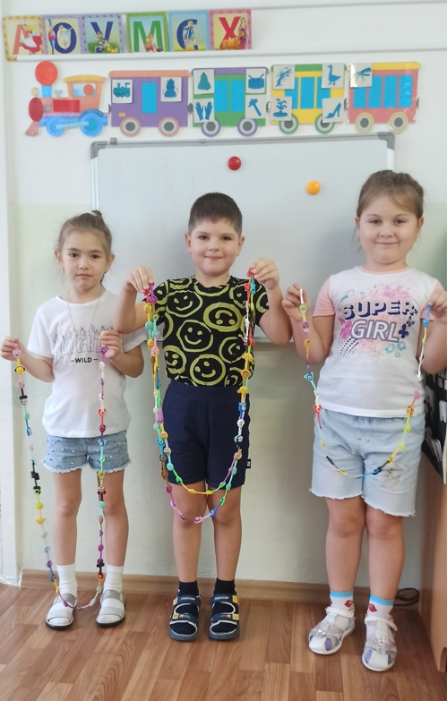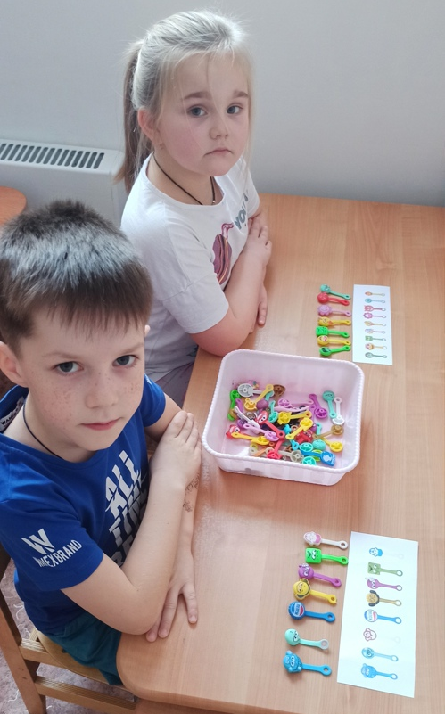
«Самая длинная цепь» «Выложи по образцу»

Приложение №2
Список литературы
- Лалаева, Р.И. Коррекция общего недоразвития речи у дошкольников/ Р. И. Лалаева, Н. В. Серебрякова. – СПб.: Питер, 1999. – 160 с. – Текст:
непосредственный.
- Ткаченко, Т.А. Развиваем мелкую моторику / Т.А. Ткаченко. – М.: Эксмо, 2007. – 80 с. – Текст: непосредственный.

